HW2

109607514 張恩瑞

1. 編譯結果：

1. RUN：



1. 執行結果

棋盤初始狀態：

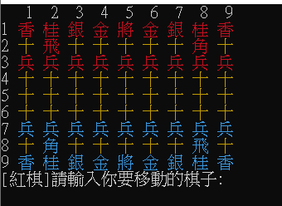

輸入對應的位置後

移動棋子後：

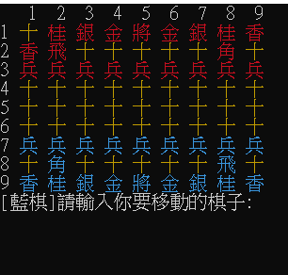

1. 分析結果

目前為止，棋子可以依照將棋基本的規則移動，紅藍交替下棋。

但是到達敵陣時還不會升級，棋局有儲存的功能，但尚未能讀取，待新增。

使用git 上傳作業時，遇到指令衝突，原因是因為Github上的資料較新，所以需要先Pull下來，才可以再Push 上去。也有遇過 non-fast-forward，選擇直接覆寫上去。